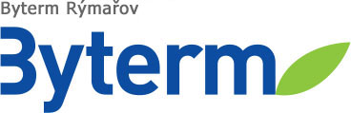
Byterm, příspěvková organizace
Palackého 1178/11, 795 01 Rýmařov,
XXXXXXXXXX, IČO: 452 34 671.
XXXXXXXXXXXXXXXXXXXXX
XXXXXXXXXXXXXX

DODAVATEL
OBJEDNÁVKA |  |  | Ludvas Trade s.r.o.  Celní 561/27  793 95 Město Albrechtice  IČ: 29390711
Číslo | 10/2023
Ze dne | 24.02.2023

Objednáváme u vás opravu podlahové krytiny po požáru v bytě č. 4, Divadelní 6, Rýmařov.

cena bez DPH 119.118,00 Kč
DPH 15% 17.867,70 Kč
cena celkem 136.985,70 Kč

termín realizace do: 15.03.2023

Předem děkuji. Akceptace objednávky

Bc. Ivana Pavlovcová
ředitelka organizace

